**障がい児と**

触れ合おう！！

**障がいのあるお子さんと一緒に過ごしていただくボランティアさんを募集しています！**

**この「サマースクール」では、夏休み期間中の毎週土曜日、レクリエーションやおやつ作り、お出かけなどをして、毎回みんなで楽しく過ごします。**

**経験に応じて配慮しますので、ボランティア経験のない方でも安心して参加できます！**

**サマースクールボランティア募集！**

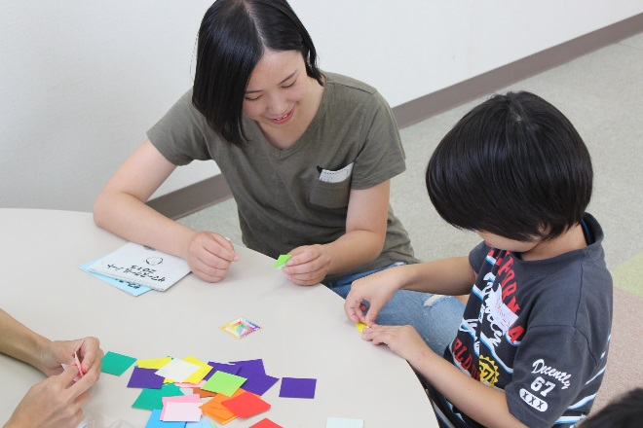

**☆ボランティアさんの１日**

**９：００ 当日打ち合わせ**

**９：３０ 送迎タイム（保護者による送迎）**

**１０：００　 レクリエーション**

**１２：００ 　昼食**

**１３：３０ 　おやつ作りや昼寝(障がいにより)**

**１５：００ 　おやつ・記録ノートの記入**

**１５：３０ 　送迎タイム（保護者による送迎）**

**１６：００ 　反省会　　終了**

一緒におり紙あそび♪

昨年度参加者の感想

・一日元気で楽しかったです。

・目と目があってかわいかったです。

・最初は不安だったけど気をつかってくれる優しい子だった。

・色々な質問をしてくれた。ダンスが得意で鼓笛隊や調理も洗い物が得意と教えてくれた。

**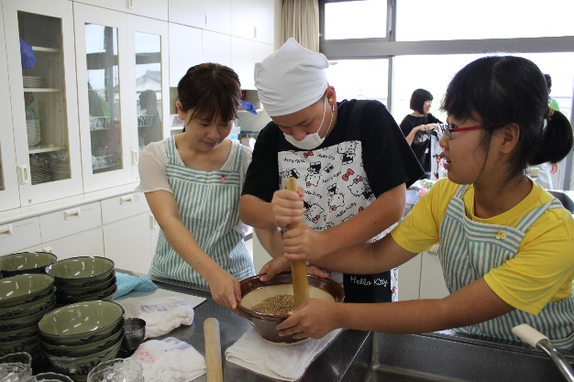**

**開催期日：夏休み期間中の毎週土曜日**

**（７月２９日から８月２６日）**

**時　　間：午前９：００ から午後４：００**

**場　 所：福祉健康センター(笠松町長池408-1)他**

**※送迎可(名鉄笠松駅に８時４５分集合)**

**活動内容：障がいのある子どもたちの活動サポート**

**そ の 他：昼食ご用意します**

**交通費補助します（１回2,500円まで）**

**動きやすい服装・靴で参加してください**

**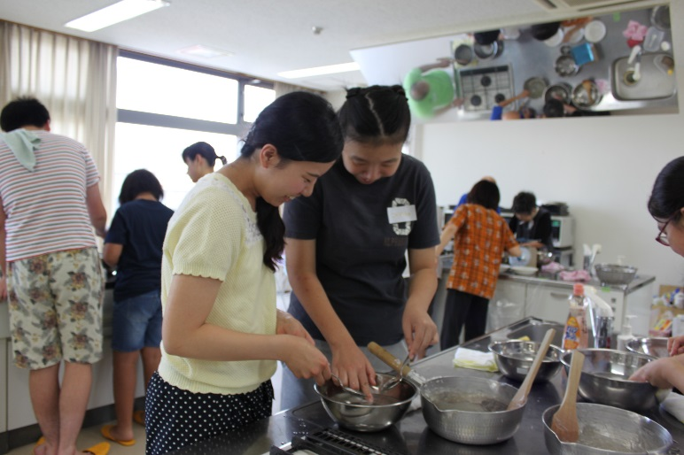**

お昼ご飯作り

MC900228477[1]

**お問い合わせ・お申し込みは・・・**

**社会福祉法人 笠松町社会福祉協議会（担当：三島）**

**岐阜県羽島郡笠松町長池４０８－１**

**🕿(058)387-5332　FAX(058)387-5134**

**E-mail：kasafuku@ccn5.aitai.ne.jp**

※活動にあたりボランティア自身のケガ、ボランティア自身に起因する賠償については

補償できませんので、ボランティア保険（３５０円～）に加入していただくことをお

勧めします。（本会の注意義務違反等に起因するものは、本会で補償します。）

加入希望の方は、本会およびお住まいの市町村社会福祉協議会でも加入することが出来ますのでお問い合わせください。

**キリトリ**

**参加を希望される方は、下記のお申し込み先まで電話、メールまたは下記内容を記入後、ＦＡＸでお申し込みください。**

**※参加決定、詳細等の連絡をいたしますので必ず連絡の取れるメールアドレス**

**をご記入ください。**

**※申込期限：各開催日の８日前(前週の金曜日)まで。**

|  |  |  |  |  |  |  |  |  |  |
| --- | --- | --- | --- | --- | --- | --- | --- | --- | --- |
|  |  | | | | | **生年月日** | | **年　　月　　日 　（　　　　　歳）**  Ｓ・Ｈ | |
| **住所** | **〒** | | | | | | | | |
| **電話**  **（ＦＡＸ）** |  | | | | | **携帯** | |  | |
| **連絡のとれるメールアドレス** |  | | | | | **職業** | | ＊学生の場合は、学校名と学年 | |
| **自宅からの交通手段** | **公共交通機関** | | **利用機関記入欄** | | | | | | |
| **記入例）自宅→ＪＲ○○駅→名鉄○○駅→名鉄笠松駅**  笠松駅  自宅→  定期券の無・有(有りの場合は駅名を記入)　　 　駅～　 　 　駅 | | | | | | |
| **自家用車** | |
| **☆ボランティア活動参加予定日に○をご記入ください。(半日参加は受け付けておりません)** | | | | | | | | | |
| **7月２９日** | | **８月５日** | | | **８月１２日** | | **８月１９日** | | **８月２６日** |
|  | |  | | |  | |  | |  |
| **ボランティア活動の経験（内容・期間等）** | | | |  | | | | | |
| **活動参加にあたっての 不安や希望（何かあれば）** | | | |  | | | | | |
| **ボランティア保険加入** | | | | **加入済み・　未加入**  ※保険未加入でもボランティアには参加できます。  **加入社協：** | | | | | |

hane_2

**※この事業は赤い羽根共同募金配分金事業です。**